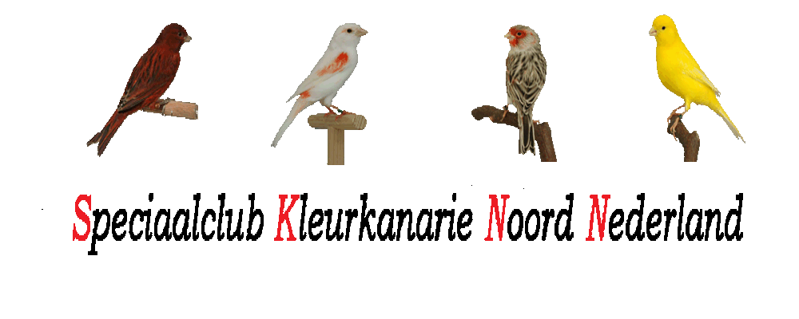
De Speciaalclub Kleurkanaries Noord Nederland hanteert haar eigen prijzenschema, t.w.:
 | ENKELING | STELLEN | STAMMEN
GOUD | Min. 91 | Min.185 | Min. 370
ZILVER | Min. 90 | Min. 183 | Min.366
BRONS | Min.89 | Min. 181 | Min. 362

Bij de Stellen en Stammen is het puntenaantal inclusief eenheidspunten.
In elke groep kan dus goud, zilveren brons worden behaald.
Voor zowel enkelingen, stellen en stammen, ongeacht het aantal ingeschreven vogels.
De volgende prijzen kunnen worden gewonnen:
Mooiste lipochroom
Mooiste melanine
Mooiste mozaïek
Mooiste stel
Mooiste stam
Klassementsprijs over de beste 5 vogels
Trofee voor de mooiste vogel van de Show deze kan ook uit een Stel of Stam komen.
Inbrengtijden : Dinsdag 17 november vanaf 16.00 uur tot 20.00 uur.
Keuring : Woensdag 18 november.
Afhalen vogels: zaterdag 21 november SKNN op afroep (van 16.00 uur tot 16.30 uur)!!
Het adres van de zaal: St.Vincentiusgebouw, St.Vincentiusstraat 6 9981AX Uithuizen.
De officiële opening is donderdagavond 19 november om 19.30 uur.

Het bestuur SKNN

